UNIDAD 7: DIVISIÓN DE NÚMEROS DECIMALES.

TENEMOS TRES TIPOS DE DIVISIONES:
Lee varias veces y copia los tipos con los ejemplos antes de hacer los ejercicios.

1º DIVISIÓN DE UN DECIMAL ENTRE UN NATURAL:
Para dividir un número decimal entre un natural, se dividen como si fueran números naturales y, al bajar la primera cifra decimal del dividendo, se escribe una coma en el cociente.
EJEMPLO:
4,125 : 3 =
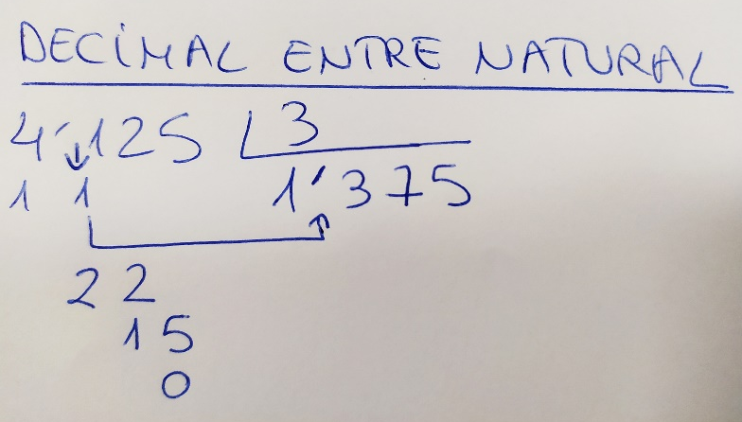
2º DIVISIÓN DE UN NATURAL ENTRE DECIMAL:
Para dividir un número natural entre un decimal, se multiplican ambos por la unidad seguida de tantos ceros como cifras decimales tiene el divisor y, después, se hace la división de números naturales obtenida.
EJEMPLO:
240 : 1,25 =
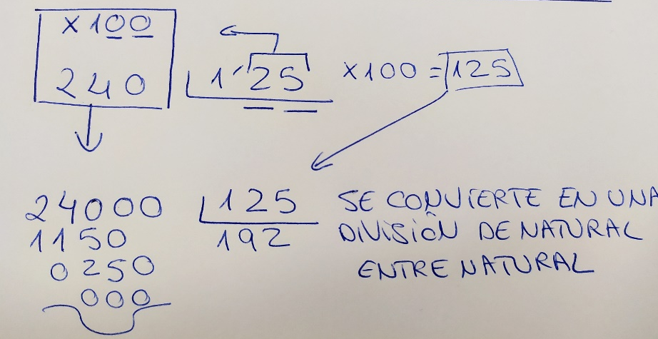
3º DIVISIÓN DE UN DECIMAL ENTRE DECIMAL:
Para dividir un número decimal entre un decimal, se multiplican ambos por la unidad seguida de tantos ceros como cifras decimales tiene el divisor y, después, se hace la división obtenida.
EJEMPLO:
124,47 : 6,3 =
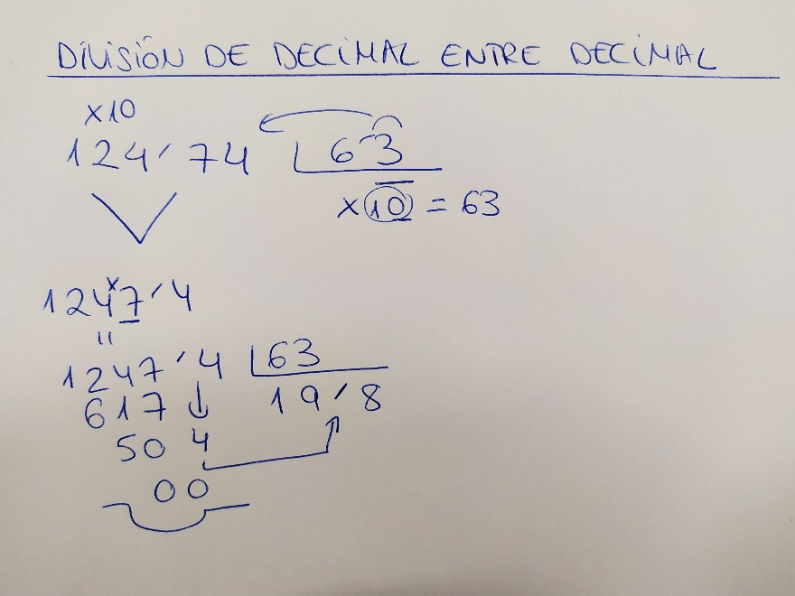

1.Observa las divisiones antes de hacerlas y piensa a qué tipo pertenece cada una. Luego,
coloca y calcula:
36,28 : 4=
412,6 : 3=
1,428 : 7 =
986 : 6,8 =
34 : 0,05 =
88 : 5,5 =
262,2 : 3,8 =
2,7 : 0,03 =
1,118 : 2,6 =

OBTENCIÓN DE CIFRAS DECIMALES EN EL COCIENTE

En una división entera, se puede obtener el cociente con el número de cifras decimales que se desee, escribiendo el dividendo con ese mismo número de cifras decimales.
Cociente con una cifra decimal:
Escribe en el dividendo una cifra decimal: añade una coma y un cero. Después, divide.

Cociente con dos cifras decimales:
Escribe en el dividendo dos cifras decimales: añade una coma y dos ceros. Después, divide.

2. Calcula obteniendo:
Una cifra decimal en el cociente:
5:7
79: 25
26:9
Dos cifras decimales en el cociente:
7:4
58:15
31:6
253:42
Tres cifras decimales en el cociente:
6:7
93:39
59:8

